ZÁKLADNÍ ŠKOLA SLOVAN, KROMĚŘÍŽ, PŘÍSPĚVKOVÁ ORGANIZACE
ZEYEROVA 3354, 767 01 KROMĚŘÍŽ



projekt v rámci vzdělávacího programu
VZDĚLÁNÍ PRO KONKURENCESCHOPNOST

ŠABLONA ČÍSLO: III/2
NÁZEV: INOVACE A ZKVALITNĚNÍ VÝUKY PROSTŘEDNICTVÍM ICT

PŘEDMĚT: MATEMATIKA
ROČNÍK: V.
TÉMA: ŘÍMSKÉ ČÍSLICE
AUTOR: Mgr. EVA JANOUŠKOVÁ
DATUM VYTVOŘENÍ: 11.11. 2012

VY_32_INOVACE_23_EJ

ANOTACE
- žáci mají za úkol vykreslit omalovánku podle zadání

CÍLEM UČEBNÍHO MATERIÁLU je procvičení římských číslic

OČEKÁVANÝ VÝSTUP: žák má elementární vědomosti o zápisu čísel pomocí římských číslic

DRUH UČEBNÍHO MATERIÁLU: pracovní list

TŘÍDA: V.

ZÁZNAM Z PILOTÁŽE
- žáci vypracovali pracovní list jako samostatnou práci, pracovní list žákům nečinil větší obtíže

23. Vykresli podle zadání.
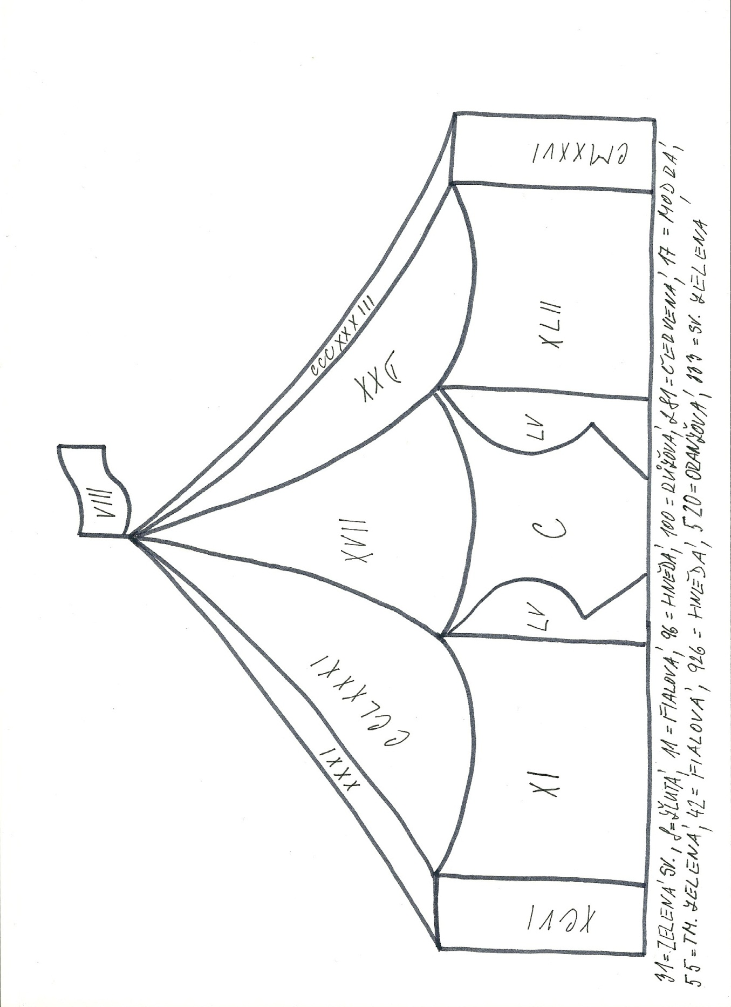

ŘEŠENÍ
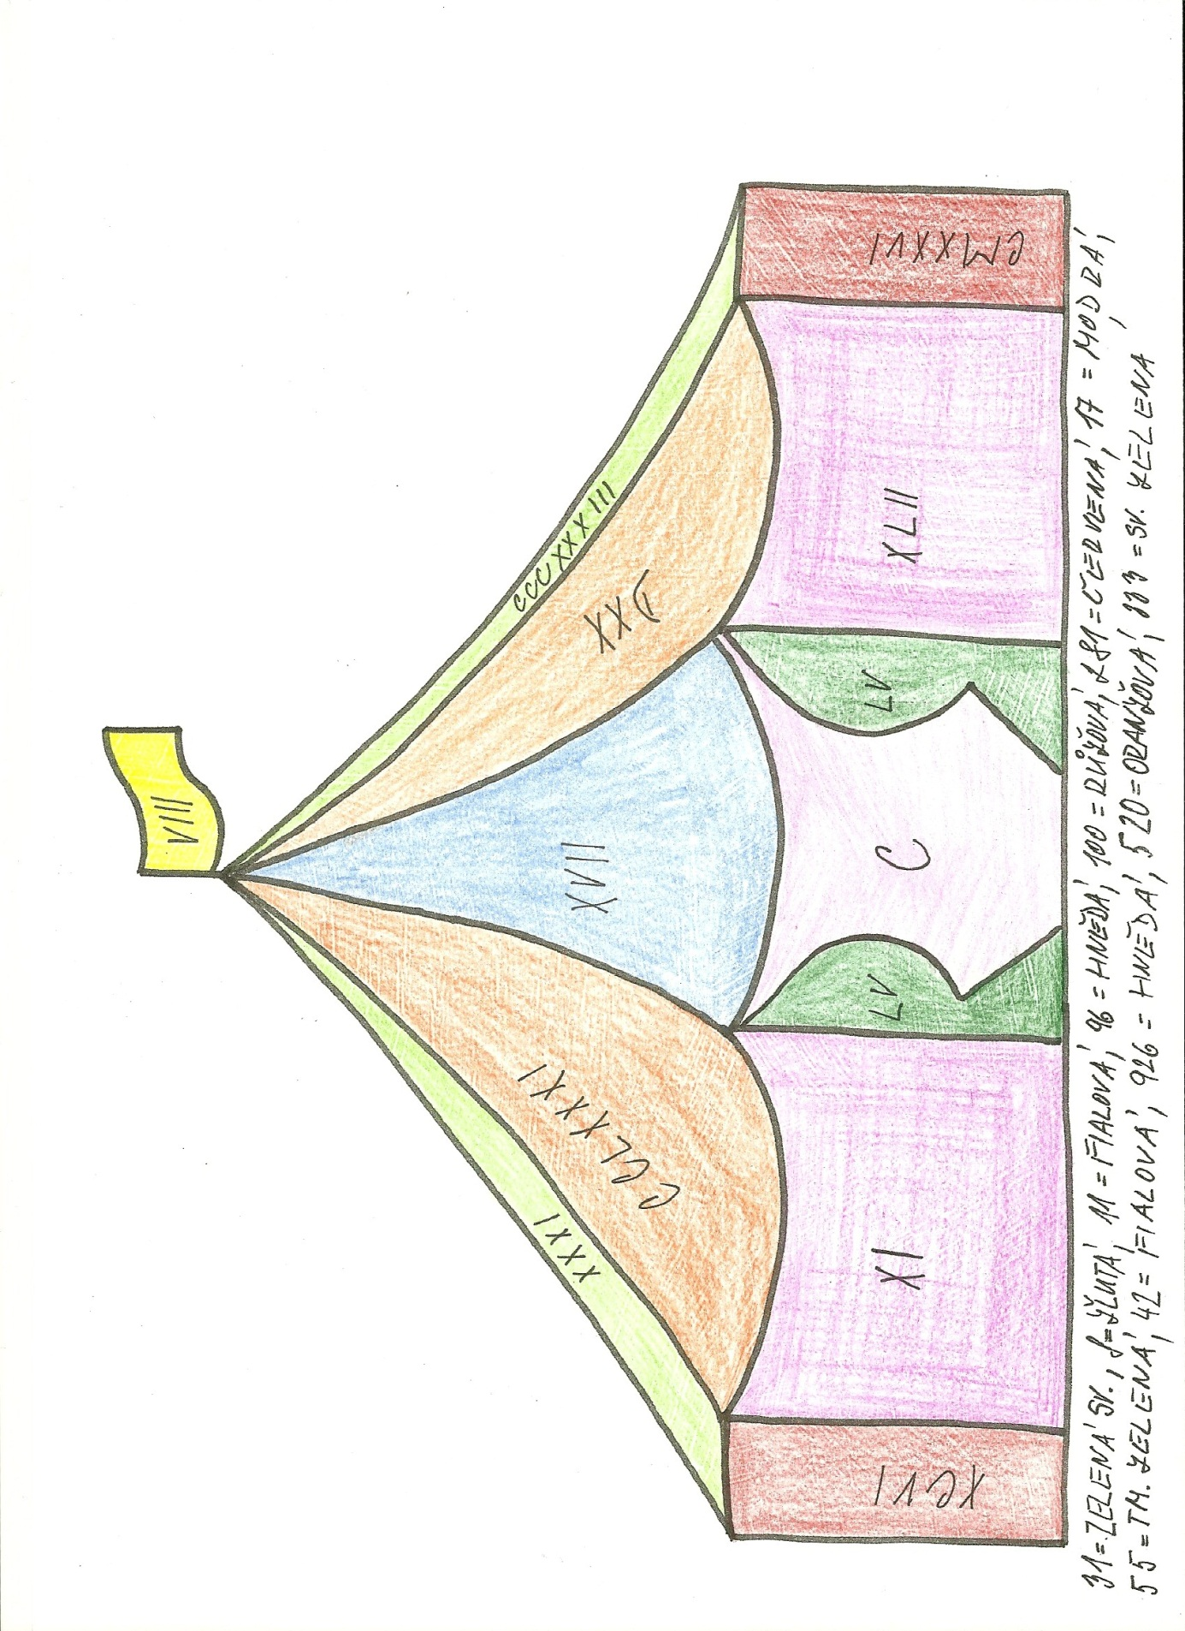

ZDROJ
- vlastní tvorba

